***Wojskowa Akademia Techniczna***

***im. Jarosława Dąbrowskiego***

Laboratorium z przedmiotu:

[Wprowadzenie](http://shaql.w.staszic.waw.pl/~shaql/wcy/viewforum.php?f=13) do Kryptologii

Sprawozdanie z ćwiczenia laboratoryjnego nr 5:

**Kryptografia asymetryczna – szyfrowanie maila**

Prowadzący:

mgr inż. Marta Turowska

**Wykonał:** Radosław Relidzyński

**Grupa:** WCY20IY4S1

**Data laboratoriów**: 15.06.2021 r.

# Wysyłanie klucza

Widok okna po zalogowaniu:

Wybieram opcję „szyfrowanie end-to-end”

Wybieram opcję „dodaj klucz”

Opcja „Utwórz nowy klucz OpenPGP”, kontynuuj

Opcja „Wygeneruj klucz”

Opcja „potwierdź”

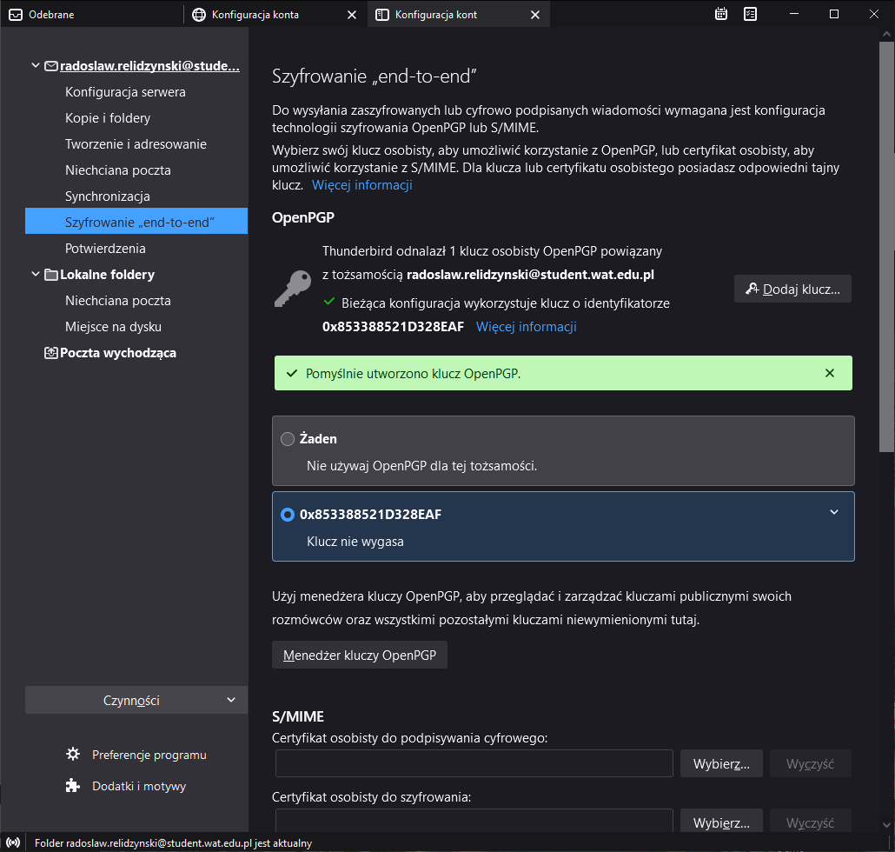

Opcja „Menadżer kluczy OpenPGP”

Prawym klikam na mój identyfikator, a następnie „eksportuj klucze do pliku”

Zapisuję plik w wybranej ścieżce, klikam zapisz

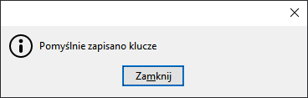

Zamknij

Zamknij

# Wysyłanie zaszyfrowanej wiadomości

Otwieram zakładkę „odebrane”

Wybieram opcję „Napisz”

Dodaję odbiorcę i temat

Załączam plik z kluczem

Wybieram plik, otwórz

Jest załączone, wyślij

Widok odbiorcy – odebranie wiadomości

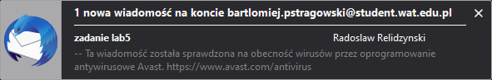

Wysyłam zaszyfrowaną wiadomość – zakładka odebrane, opcja „Napisz”.

Dodaje odbiorcę i temat

Włączam opcję „Zabezpieczenia” -> „wymagaj szyfrowania”

Włączam opcję „Zabezpieczenia” -> „podpisz cyfrowo tą wiadomość”

Wypełniam wiadomość

Klikam „Wyślij”

Wiadomość wysłana

Odebrana wiadomość - zaszyfrowana

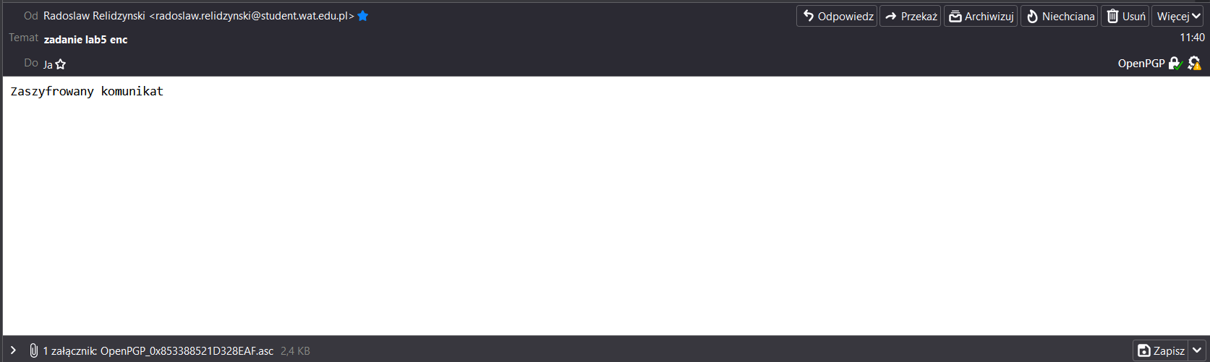

Odebrana wiadomość - odszyfrowana

# Odebranie zaszyfrowanej wiadomości

Zapisuje klucz z poprzednio otrzymanej wiadomości

Wracam do menu klczuy

Opcja plik -> importuj publiczne klucze z pliku

Wybiram klucz, otworz

Wybieram opcję „Zaakceptowany” i klikam „OK”.

Potwierdzono import klucza, klikam „OK”.

Klucz zaimportowany, zamykam menedżer

Otrzymuję zaszyfrowanego maila

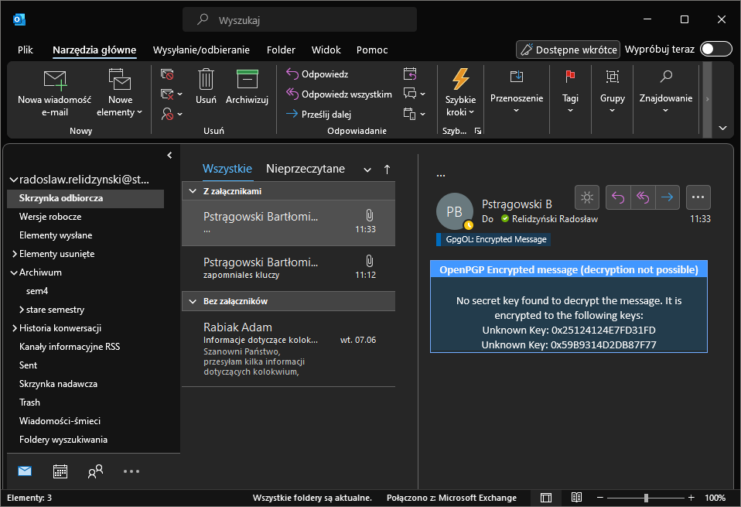

Sprawdzam odszyfrowaną wiadomość na thunderbirdzie

Jest ona odszyfrowana